Lundi | Mardi | Mercredi | Jeudi | Vendredi
Apprendre- écoute  Mini Printemps- 6 | 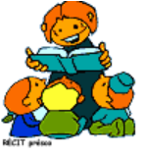  Apprendre-lecture  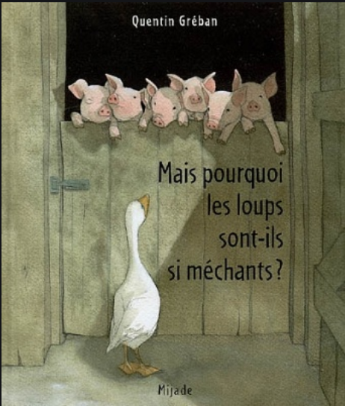 | 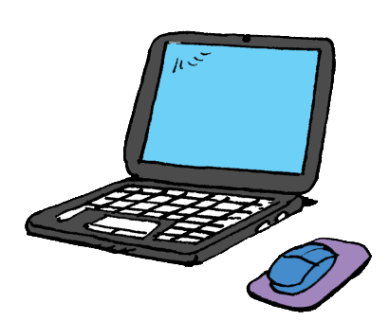  Apprendre en ligne  Coucou Télé-Québec  Joue avec Alakazou | 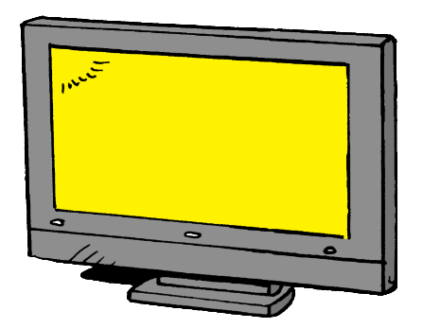  Regarder la télévision en français  Radio-Canada  Télé-Québec | Apprendre-lecture  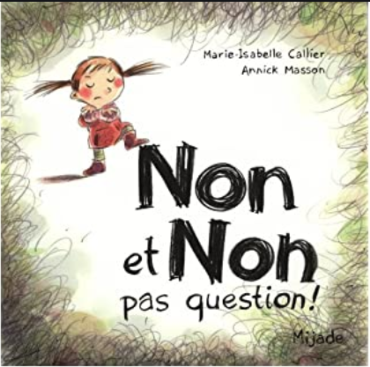
Regarder la télévision en français  Radio-Canada  Télé-Québec | 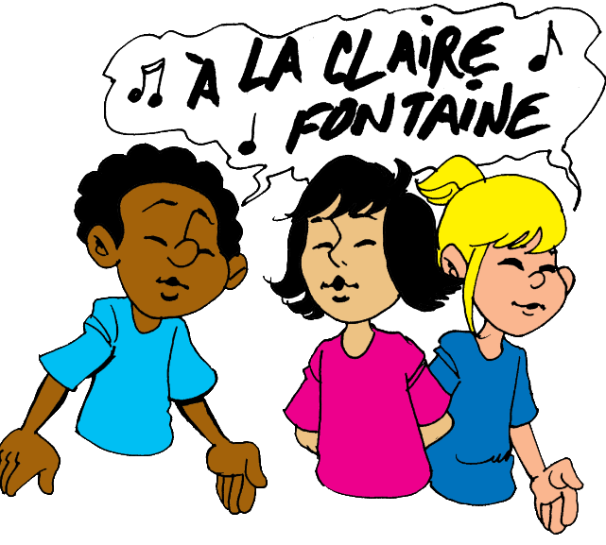  Chanter  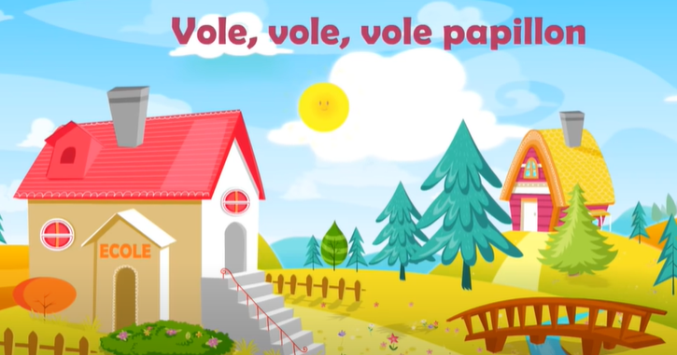  Vole, vole, vole, papillon! | Regarder la télévision en français  Radio-Canada  Télé-Québec | Chanter  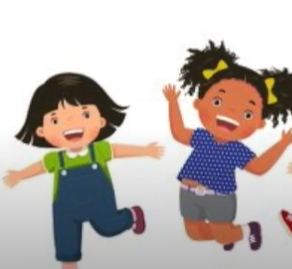  C’est l’printemps qui revient | Regarder la télévision en français  Radio-Canada  Télé-Québec
Apprendre-lecture  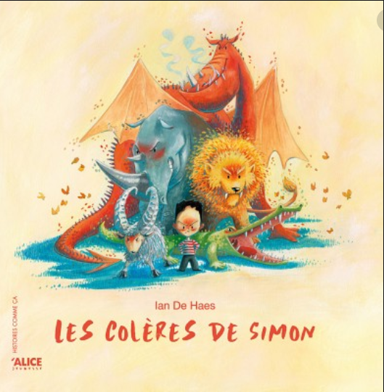 | Bouger  Pause WIXX | Apprendre-lecture  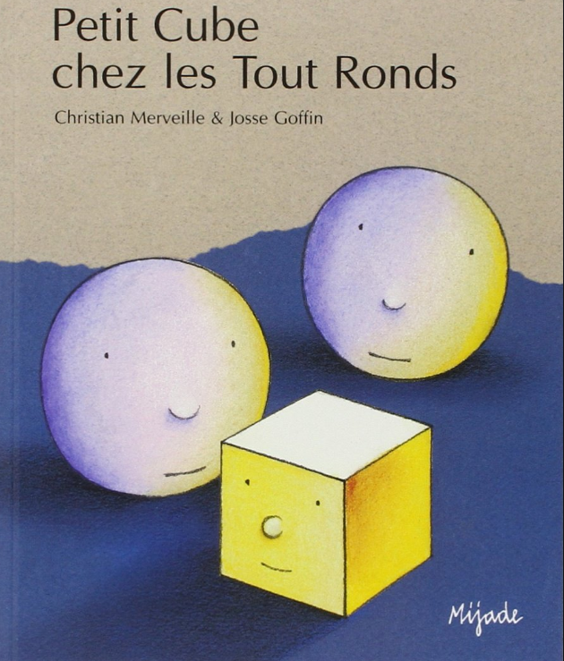 | Bouger  Bouge au cube | Apprendre- écoute  Passe-Partout- le temps des sucres
Bouger  Bouge au cube | Apprendre en ligne  Duo défi | Bouger  Pause WIXX | Apprendre-lecture  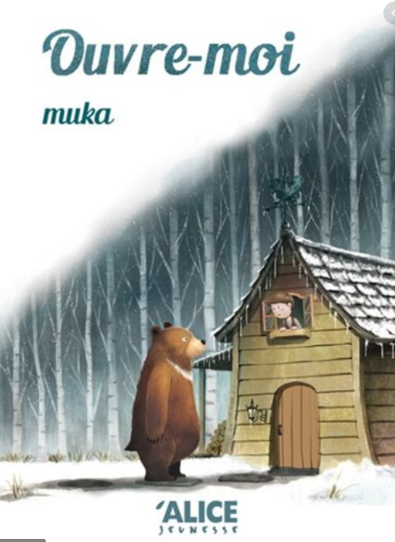 | Apprendre en ligne  Boowa et Kwala
Chanter  Le plus bel arc-en-ciel | Regarder la télévision en français  Radio-Canada  Télé-Québec | Apprendre- écoute  Mini Printemps- 7 | Apprendre en ligne  Boowa et Kwala | Bouger  Pause WIXX
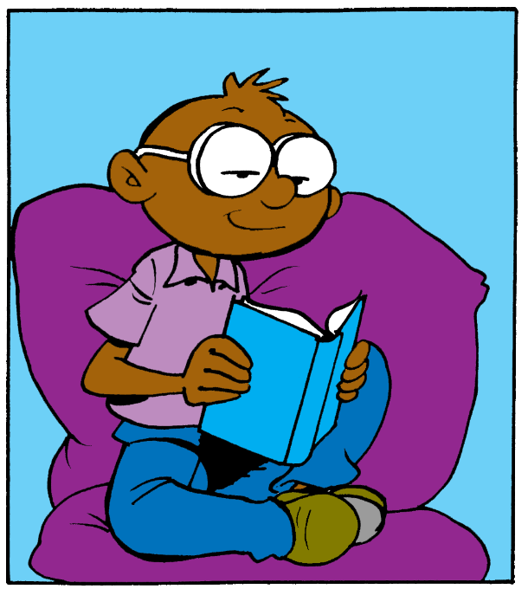  Relaxer  Yoga pour enfants | Relaxer | Relaxer | Relaxer  Méditation pour enfants | Relaxer

